Objet : Article de presse

Sujet : Journées ‘Orientation’ des élèves de 4ème
Etudier au lycée Théodore DECK

Le Lycée Polyvalent Théodore DECK propose actuellement des formations générales, scientifiques, technologiques et professionnelles, de la Seconde à la Licence Professionnelle (Bac + 3) et du CAP au Baccalauréat Professionnel.
La grande majorité des élèves vient, ici, se former aux différents métiers de l’Industrie (Electrotechnique, Electronique, Microtechnique, Productique et Outillage). Etablissement innovant, il permet à toutes les catégories d’élèves de s’engager dans les études qui correspondent à leur profil.

Il prépare les élèves qui le souhaitent à la poursuite la poursuite d’études longues en préparant un baccalauréat général scientifique ou littéraire

Deux filières proposées correspondent à des formations en pleine évolution, débouchant sur de nombreux emplois à la pointe de la technologie, souvent ignorés du public.

La filière électrotechnique
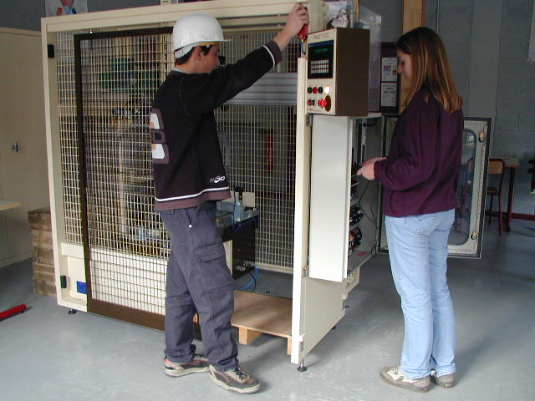
Le Lycée Théodore DECK propose cette filière au niveau :
- CAP avec la spécialisation Conduite des Systèmes Industrielles
- BEP Electrotechnique
- BAC Génie électrotechnique
- BTS Electrotechnique
- LICENCE PROFESSIONNELLE Gestion de la Production Industrielle, Option Management de la Production et de la Qualité.

La filière outillage
Le lycée Théodore DECK dispose les moyens de formation les plus modernes, allant de plates-formes de CFAO à l’usinage à grande vitesse.
Il propose cette filière au niveau :
- BEP Métiers de la Production Mécanique Informatisée
- BAC Professionnel Outillage
- BAC STI Génie Mécanique Productique
- BAC STI Génie Mécanique Microtechnique
- BTS Etude et Réalisation d’Outillages
- LICENCE PROFESSIONNELLE Gestion de la Production Industrielle, Option Management de la Production et de la Qualité.

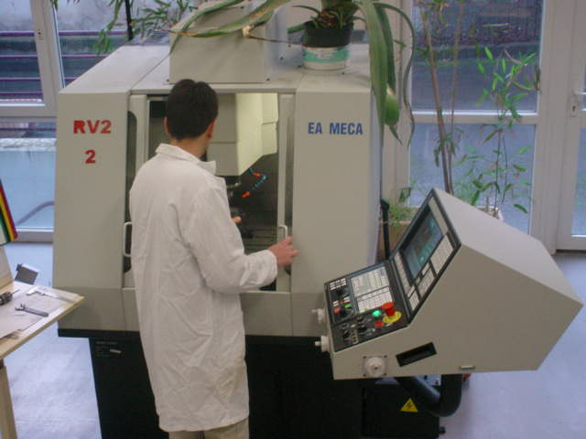
En fonction de ses possibilités et de ses envies, chaque jeune trouvera les moyens de développer ses capacités, et d’affronter le monde socio-économique avec des compétences réelles, dont les entreprises ont besoin.

